受试者知情同意书
尊敬的先生/女士：
我们将邀请您参加一项“人体汗液中的生化信号监测”的科学研究。
在您决定是否参加这项研究之前，请仔细阅读以下内容，它可以帮助您了解该项研究内容、为何要进行这项研究以及本研究可能给您带来的益处、风险和不适等。
以下是本项研究的介绍：
- 研究背景
糖尿病正在成为全世界死亡和残疾的主要原因之一。其严重性在于并发症的发生率较高，会引起许多严重的急性、慢性合并症，例如酮症酸中毒、心血管疾病、糖尿病肾病、糖尿病眼病等。其中糖尿病肾病(DN)是糖尿病最常见的慢性并发症之一。糖尿病肾病由于其存在复杂的代谢紊乱，一旦发展到终末期肾脏病，往往比其他肾脏疾病的治疗更加棘手，因此及时防治和早期规范化慢病管理对于延缓糖尿病肾病的意义重大。肾功能异常，如血尿素、血肌酐异常和大量白蛋白尿是糖尿病肾病的一些特征。在血糖控制不佳的糖尿病患者中，可出现与高血糖相关的血肌酐异常升高。所以，肌酐是发现肾脏异常的重要因素之一。此外，糖尿病造成的肾脏损伤，会使肾小球滤过率下降，导致肾小管对尿酸的重吸收功能减退，从而导致尿酸在体内蓄积，出现高尿酸血症。因此，对于葡萄糖、肌酐和尿酸的监测有助于糖尿病患者对自身健康状况了解，并且有助于糖尿病肾病的早期发现和预防，防止终末期肾病的进展。其中，汗液作为一种代表性的生物体液，含有丰富的与健康状态相关的生物标志物。相比于血液具有无创可连续监测等优点。并且针对无法进行高强度运动以获得汗液的病人，我们引入离子电渗模块，用于按需和控制排汗。
- 研究目的
设计一种全集成式基于纸基微流控的无线可穿戴电化学生物传感器用于糖尿病患者的汗液葡萄糖，尿酸和肌酐的实时监测以帮助糖尿病患者了解自身健康状况并辅助糖尿病肾病的早期发现和预防。
- 具体程序和流程
受试者应为18岁-35岁成年健康人群，无各种皮肤疾病且皮肤表面没有明显伤口。无高血压糖尿病等慢性疾病，无心功能不全、心律不齐、冠状动脉粥样硬化等心脏疾病，同时能耐受1小时左右的单车运动。测试之前，请严格按照要求进行饮食。
运动出汗测试流程图 离子电渗出汗测试流程图
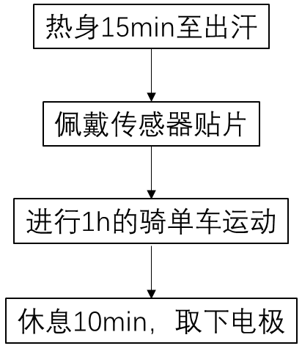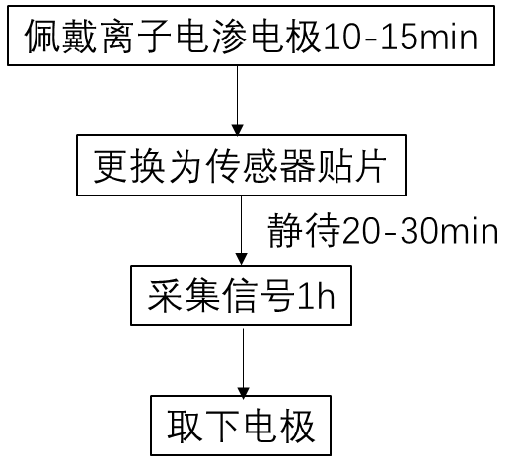

- 如果参加研究，您需要做什么？
如果您符合入选标准并自愿同意参加，将按以下步骤进行试验研究：
- 测试之前请严格按照要求进行饮食
- 佩戴我们的体表汗液生化监测设备，佩戴区域用酒精消毒；
- 进行15min的热身，出汗后开始进行骑单车运动，并持续1小时；（使用离子电渗电极进行15min的离子电渗，电渗结束后等待30min，待出汗量达到可检测的水平进行1h的连续监测，全称保持静坐即可）
- 完成后可取下监测设备，即实验结束。
- 参加此项研究可能给您带来的受益
参加此研究者，我们将报销往返路费。
- 参加此项研究可能给您带来的不良反应、风险及风险防范措施
本研究项目的执行操作将严格按照规范完成，但此过程可能会造成一些不良反应，现告知如下：
- 可能在传感器佩戴处有区域泛红现象，如有强烈刺痛感，请及时告知研究者；
- 在试验期间，也许会出现其他一些不适，请立即告诉您的研究者，他/她会对您出现的不适进行处理。
我们郑重承诺，，将以上所述的风险及不良后果发生的概率降至最低。
- 费用情况说明
本实验所有费用都由研究方承担
- 参加此项研究的补偿，包括损伤赔偿
如果您发生了与本试验研究有关的损伤，浙江大学生仪学院将按国家有关法律法规的规定获得相应治疗、赔偿和补偿。
- 您个人信息的保密
您参加本项研究的信息均会记录在研究记录/病例报告表中。所有出现在原始医学记录中的试验结果（包括个人资料、化验单据等）均会在法律的允许范围内完全保密。您的名字不会出现在报告表中，仅仅出现您参加试验时分配的编号。相关研究总结、文章、公开刊物中，如有必要，也只会仅出现您的编号。
必要时，药品监督管理部门、伦理委员会或课题资助部门，按规定可以查阅参加研究的受试者资料。但未经允许，他们对参加研究的受试者资料不会用到其他的用途或泄露给其他的团体。
- 您必须参加此项研究吗？
是否参加本研究完全取决于您的自愿，您可以拒绝参加此项研究。
- 是否中途可以退出此试验？
在研究过程中的任何时间，您都有权退出此研究。如果您选择退出本研究，您的本研究之外的健康权益将不会受到影响，也不会因此而受到歧视或不正当对待。
您的医生或研究者出于对您的最大利益考虑，可能会随时中止您参加本项试验。
如果您因为任何原因从试验中退出，您可能被咨询有关您使用试验药物的情况。如果医生认为需要，您也可能被要求进行实验室检查和体格检查。您也可以拒绝，并不会因此受到歧视或不正当对待。
- 伦理委员会
如果您对本研究有疑惑，可咨询本研究负责人，电话见下文。
如果您在研究中有不满或建议，请联系浙江大学生物医学工程与仪器科学学院医学伦理委员会。
联系电话：0571-87951249
请您保留这份资料。

同意声明
1. 我已经阅读了本知情同意书，项目相关责任人已经将此次试验的目的、内容、风险和受益情况向我作了详细的解释说明。
2. 我已经讨论并询问了有关本研究的相关问题，这些问题的解答令我满意。
3. 我有充足的时间作出决定。
4. 我是自愿同意参加本文说介绍的科学研究，并同意将我的研究数据用于本研究的发表。
5. 我同意药品监督管理部门、伦理委员会或课题资助部门代表查阅我的研究资料。
6. 我将获得一份经过签名并注明日期的知情同意书副本。
最后，我决定同意参加本项试验研究。

受试者签名： 日期： 年 月 日
受试者联系电话：

我确认已向受试者解释了本研究的详细情况，包括其权利以及可能的受益和风险，并给其一份签署过的知情同意书副本。
研究者签名： 日期： 年 月 日
研究者联系方式：

